FIRST ENGLISH CLASS
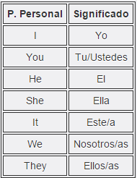
Pronombres personales:

Passive and active voice
La voz activa y la voz pasiva son dos maneras de presentar la misma situación enfocándola desde perspectivas diferentes. En el caso de la voz activa, nos interesa la persona responsable de la acción (el agente), mientras que en la voz pasiva nos interesa el paciente o el resultado de esta acción
VOZ ACTIVA
PRESENTE SIMPLE:
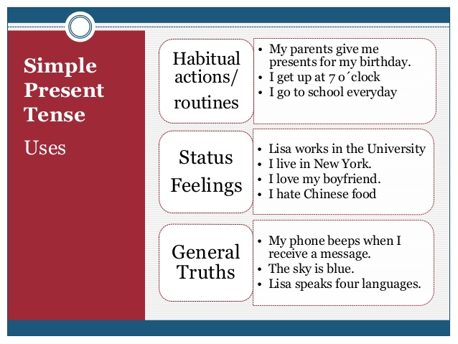

Time Expressions for Present Simple
English | Spanish | English | Spanish
Always | Siempre | Often | A menudo
Sometimes | Algunas veces | Usually | Generalmente
Frequently | Frecuentemente | Rarely | Raramente
Never | Nunca | Occasionally | Ocasionalmente
Others: Every day, Every week, in the afternoons, summer, on Mondays, on the weekend,
etc.

